НП «Воронежское Содружество ТСЖ»
«Народный институт» ВГТУ

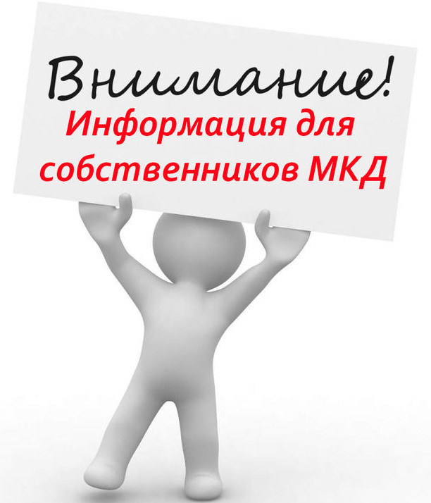

СОВЕТ
МНОГОКВАРТИРНОГО
ДОМА

2017
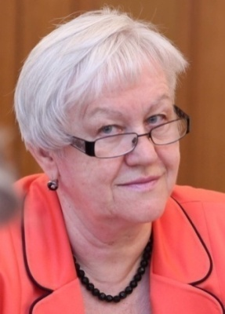
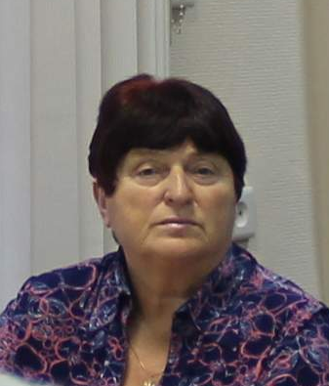

Ольга Евгеньевна Фролова, Вера Ивановна Гробовенко,
Председатель правления Председатель Совета МКД № 7
НП «Воронежское Содружество ТСЖ, по Бульвару Победы
руководитель Воронежского городского города Воронеж
Центра общественного контроля
в сфере ЖКХ

УВАЖАЕМЫЕ СОБСТВЕННИКИ В МКД!

У нас разные профессии, социальный статус, материальное положение…. Мы все хотим жить в мире и дружбе, хотим знать всех, кто живет в нашем доме, подъезде, хотим собираться вместе на праздники двора, как это делали наши родители и деды много лет назад.
Добрососедские отношения - это основа для грамотного и эффективного управления нашим домом. Но самое важное - только вместе мы сможем добиться, чтобы управляющая организация добросовестно, в наших интересах управляла многоквартирным домом.
Если собственники не организованы и пассивны, то дом, в котором они живут, будет стремительно разрушаться. И никакие жалобы в контролирующие организации не помогут…
Пока Вы не почувствуюте себя собственниками общего имущества в доме, а не только своей квартиры, Вы будете ходить по грязным подъездам, в подвалах Вашего дома будет стоять вода, вместо уютного двора под Вашими окнами будет стоянка машин.
В тех домах, где живут активные собственники, нет выбитых окон, разломанных дверей, разрисованных стен, неблагоустроенных детских площадок. Сейчас самое время познакомиться со своим соседями по дому и начать жить по-новому.
Хочу поблагодарить председателей Советов МКД, которые принимали активное участие в создании этой Памятки. Надеюсь, она станет руководством к действию не одному десятку Советов МКД.

Помните, от того, насколько Вы активны как собственник в процессе управлению общим имуществом, зависит комфортность проживания в Вашем доме и стоимость Ваших квартир.

Управление МКД – это согласованная деятельность собственников помещений по надлежащему содержанию ОИ, решение вопросов пользования указанным имуществом, а также предоставление КУ гражданам, проживающим в этом доме.
(ч.1 ст.161 ЖК РФ).
Управление осуществляется в отношении каждого отдельного МКД, с учетом состава, конструктивных особенностей, степени физического износа и технического состояния ОИ, исходя из минимального перечня услуг и работ (ПП РФ №290), необходимого для обеспечения надлежащего содержания ОИ (ПП РФ №416).
Совет МКД (далее - Совет) представляет собой орган, защищающий и отстаивающий интересы собственников помещений в доме. Норма, регламентирующая порядок избрания Совета МКД закреплена в ст. 161.1 ЖК РФ и введена Федеральным законом от 4 июня 2011 г. № 123-ФЗ "О внесении изменений в Жилищный кодекс Российской Федерации и отдельные законодательные акты Российской Федерации".
Как правило, это активные собственники в доме, которые инициируют ОСС, так или иначе взаимодействуют с УО, отслеживают изменение размера платежей за ЖКУ, занимаются благоустройством дворовой территории…

Собственники помещений на общем собрании обязаны избрать Совет из числа собственников если:
- в доме более чем четыре квартиры;

2) домом управляет УО;

3) собственники выбрали непосредственное управление.
Решение по избранию Совета считается принятым, если за него проголосовало большинство от общего числа голосов принимающих участие в ОСС (ч. 1 ст. 46 ЖК РФ).
Численность Совета дома не установлена. Если иное не установлено решением ОСС, количество членов Совета устанавливается с учетом имеющегося в данном доме количества подъездов, этажей, кварти (ч.4 ст. 161.1 ЖК РФ).
Например, в одноподъездном 9-16 этажном доме можно включить представителей от нескольких этажей.
Согласно ч. 2 ст. 161.1 ЖК РФ, если в течение календарного года решение об избрании Совета собственниками не принято или соответствующее решение не реализовано, ОМСУ в трехмесячный срок созывает ОСС, в повестку дня которого включаются вопросы об избрании в данном доме Совета, в том числе председателя Совета, или о создании в данном доме ТСЖ.
Совет подлежит переизбранию каждые два года, если иной срок не установлен решением ОСС (ч. 10 ст. 161.1 ЖК РФ). Безусловно, это слишком короткий срок, чтобы изменить ситуацию в доме к лучшему, особенно, если УО не слишком добросовестно относится к своим обязанностям. Зато через 2 года будет понятно – того ли председателя Совета Вы выбрали. И тогда встанет вопрос – на какой срок выбрать его снова.
Совет действует до переизбрания на ОСС или в случае принятия решения о создании ТСЖ до избрания правления товарищества собственников жилья (ч. 9 ст. 161.1 ЖК РФ).
В случае ненадлежащего исполнения своих обязанностей Совет может быть досрочно переизбран на ОСС.
Запрещается избрание Совета МКД в нескольких домах (ч.3 ст. 161.1 ЖК РФ).

ПРАВОВОЙ СТАТУС СОВЕТА
Совет МКД не является юридическим лицом, поэтому его регистрация не нужна (ст.48 ГК РФ, п.2 ст.161.1 ЖК РФ).
Совет дома не владеет собственным имуществом. Он не может быть истцом, ответчиком или защитником интересов собственников суде. Он также не может приобретать и осуществлять гражданские права и нести обязанности. Совет МКД не имеет права вести предпринимательскую деятельность и получать средства от собственников помещений в этом доме.
Деятельность Совета определяется:
- полномочиями самого Совета (ч. 5 ст. 161.1 ЖК РФ);
- полномочиями председателя Совета (ч. 6 ст. 161.1 ЖК РФ);
- полномочиями комиссий собственников помещений в МКД, которые являются коллегиальными совещательными органами управления таким домом и избираются и действуют в соответствии с ч. 11, 12 ст. 161.1 ЖК РФ.
ПОЛНОМОЧИЯ СОВЕТА
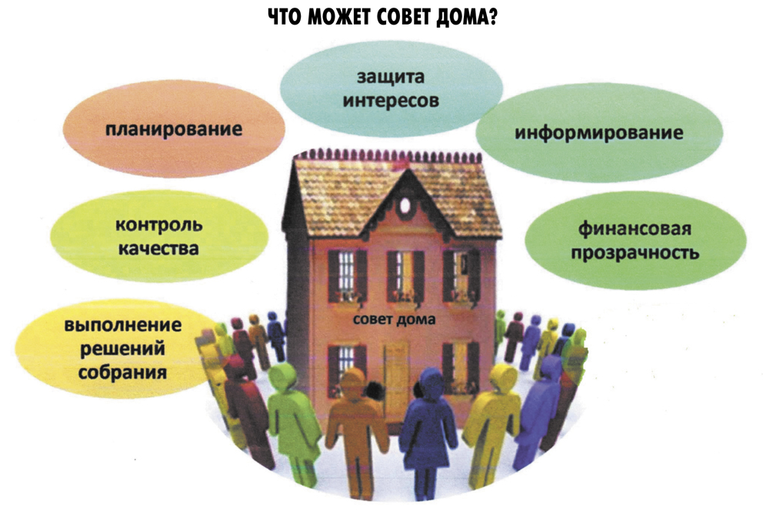
В соответствии с ч.5 ст.161.1 ЖК РФ на Совет возлагаются следующие функции:
1. Функции, направленные на реализацию решений ОСС путем:
- обеспечения выполнения решений ОСС;
- осуществления контроля за деятельностью УО по исполнению договора управления (контроль за оказанием услуг и (или) выполнением работ по управлению, содержанию и ремонту ОИ и за качеством предоставляемых КУ собственникам/ пользователям, в том числе помещений, входящих в состав ОИ);
- принятия решений о текущем ремонте ОИ в случае принятия соответствующего решения ОСС.
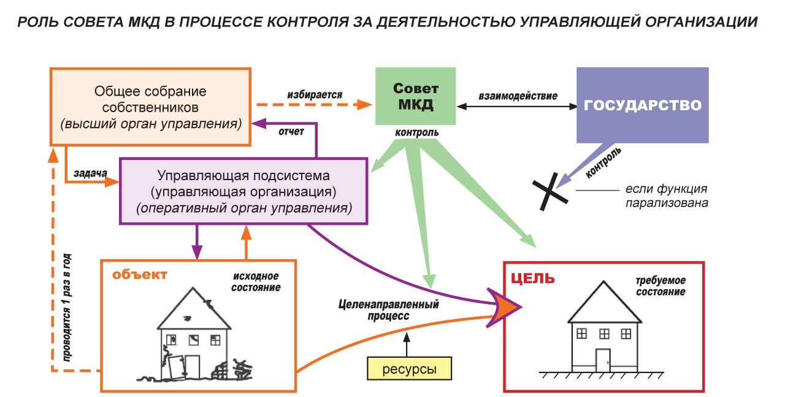
2. Функции, направленные на разработку предложений по управлению МКД путем:
а) вынесения на ОСС следующих вопросов:
- о порядке пользования ОИ;
- о порядке планирования и организации работ по содержанию и ремонту общего имущества;
- по управлению общим имуществом (о порядке обсуждения проектов договоров, заключаемых собственниками в отношении общего имущества и предоставления коммунальных услуг);
- о компетенции Совета и избираемых комиссий;
- о принятии решений, не противоречащих ЖК РФ .
б) представления собственникам предложений по вопросам планирования, организации управления, содержания и ремонта ОИ;
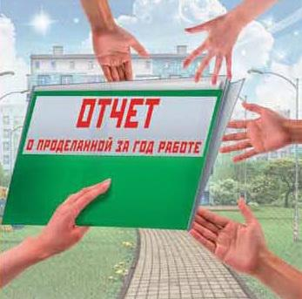
в) представления собственникам в период подготовки к проведению ОСС заключения по условиям проектов договоров, предлагаемых для рассмотрения на собрании.
3. Функции, направленные на осуществление контроля и самоконтроля самого Совета путем представления отчета о проделанной работе на утверждение годового ОСС.
ПРЕДСЕДАТЕЛЬ СОВЕТА
Из числа членов Совета на ОСС избирается председатель Совета (ч.6 ст. 161.1 ЖК РФ).
Председатель Совета осуществляет руководство текущей деятельностью Совета и подотчетен ОСС (ч.7 ст.161.1 ЖК РФ).
Полномочия председателя Совета (ч. 8 ст. 161.1 ЖК РФ):
- до принятия общим собранием решения о заключении договора управления вправе вступить в переговоры относительно условий указанного договора, а при непосредственном управлении МКД вправе вступить в переговоры относительно условий договоров с подрядными организациями;
- доводит до сведения ОСС результаты переговоров по вопросам, касающимся условий договоров;
- на основании доверенности, выданной собственниками, заключает на условиях, указанных в решении ОСС, договор управления МКД или договоры с подрядными организациями (непосредственное управление);
- осуществляет контроль за выполнением обязательств по заключенным договорам оказания услуг и (или) выполнения работ по содержанию и ремонту ОИ на основании доверенности, выданной собственниками,
- подписывает акты приемки оказанных услуг и (или) выполненных работ по содержанию и текущему ремонту ОИ,
- подписывает акты о нарушении нормативов качества или периодичности оказания услуг и (или) выполнения работ по содержанию и ремонту ОИ,
- подписывает акты о непредоставлении коммунальных услуг или предоставлении коммунальных услуг ненадлежащего качества,
- направляет в ОМСУ обращения о невыполнении УО обязательств по ДУ;
- на основании доверенности, выданной собственниками, выступает в суде в качестве представителя по делам, связанным с управлением домом и предоставлением коммунальных услуг.
- осуществляет принятие решений по вопросам, которые дополнительно переданы для решения председателю Совета.
1) Согласно ч. 4.3 ч. 2 ст. 44 ЖК РФ ОСС вправе принять решение о наделении председателя Совета полномочиями на принятие решений по иным вопросам, за исключением полномочий, отнесенных к компетенции ОСС.
2) Дополнительные полномочия председателя Совета, переданные ему решением общего собрания, подтверждаются протоколом ОСС. Такое решение принимается большинством не менее двух третей голосов от общего числа голосов собственников (ч.1 ст.46 ЖК РФ).

Заключение договора управления с УО председателем Совета от имени собственников
Согласно п.3 ч.8 ст.161.1 ЖК РФ договор управления МКД или договоры, указанные в ч.ч.1 и 2 ст.164 ЖК РФ заключаются председателем совета МКД на основании доверенности, выданной собственниками помещений в МКД и на условиях, указанных в решении общего собрания собственников помещений в данном доме.
Председатель Совета МКД на основании доверенности, выданной собственниками помещений (ст.185.1 ГК РФ), заключает ДУ на условиях, указанных в решении ОСС (п.3 ч.8 ст.161.1 ЖК РФ).
Действия председателя совета МКД по заключению договора на содержание общего имущества с УО по предложенной УО цене договора будут правомерны только в совокупности следующих обстоятельств: выдачи доверенности собственниками и утверждения условий договора на ОСС.
В этом случае приобретают права и становятся обязанными по договору управления все собственники помещений в МКД, предоставившие председателю Совета доверенности.
Собственники вправе потребовать от УО копии этого договора, а при непосредственном управлении - копии договоров, заключенных с лицами, осуществляющими оказание услуг и (или) выполнение работ по содержанию и ремонту ОИ, от указанных лиц;

Собственник, не участвовавший в ОСС по вопросу выбора способа управления многоквартирным домом, не вправе отказаться от заключения договора управления МКД.
Решение ОСС является обязательным для всех собственников в МКД (ч.ч.3 и 12 ст.161 ЖК РФ).
Рассмотрим 2 ситуации наделения председателя Совета полномочиями на подписание ДУ.
1) Для подтверждения полномочий председателя Совета на подписание договора управления от имени собственника достаточно наличия доверенности от собственника. Отметим, что речь идет не о некой "коллективной" доверенности от имени всех собственников в МКД, а о доверенностях от имени каждого собственника, который захотел такую доверенность оформить.
По договору управления МКД приобретают права и становятся обязанными все собственники помещений в МКД, предоставившие председателю совета МКД полномочия, удостоверенные доверенностями.
- Во втором рассмотренном случае для заключения председателем Совета договора управления от имени собственников необходимо наличие протокола ОСС, наделяющего председателя Совета соответствующими полномочиями.

Пример доверенности председателю Совета МКД
ДОВЕРЕННОСТЬ № ___
г. _______________ «__» _____________ 20___ г.
Собственники помещений в многоквартирном доме ___ по адресу: ___________________________ (далее – Собственники) на основании решения общего собрания (протокол от «__» ______ 20 __ г. № ___) и в соответствии с частью 8 статьи 161.1 Жилищного кодекса РФ уполномочивают председателя совета многоквартирного дома ____________________________________________,паспорт серии ____ № ______ выдан _____________________________ дата рождения – __.__.____, проживающ__ по адресу ______________________________(далее – Председатель), от имени и в интересах Собственников совершать следующие действия:
– _________________________________________________________;
– _________________________________________________________;
– _________________________________________________________.
Настоящая доверенность выдана __________________ передоверия и действительна по __ ___________ 20__ года.
Подпись Председателя _____________________________ удостоверяем

Собственник |  | Место жительства  (место нахождения) | Паспортные данные | Личная подпись
№№ | ФИО
Алгоритм действий УО в целях подтверждения полномочий председателя Совета:
- проверка наличия протокола ОСС по вопросу наделения председателя Совета полномочием подписать договор управления,
- в случае отсутствия такого протокола – проверка наличия доверенностей от собственников и подписание договора управления МКД "в частном порядке", т.е. председатель совета МКД подписывает договор только от имени собственников, выдавших ему доверенность.
Целесообразно присутствие представителя УО на ОСС по вопросу наделения председателя Совета полномочием подписать договор управления МКД от имени собственников помещений в МКД.

1) Доверенность председателю совета МКД на выбор управляющей организации и утверждение условий договора управления МКД жилищным законодательством не предусмотрена.
2) Председатель Совета не подменяет собой ОСС, а лишь упрощает решение организационных вопросов, связанных с реализацией решений, принятых общим собранием.
3) Председатель совета МКД может быть наделен полномочиями подписать договор управления МКД от имени собственников помещений в МКД, но не может быть наделен правом самостоятельно выбрать УО, с которой такой договор будет заключен (п. 6 ч. 8 ст. 161.1 , п. 4.3 ч. 2 ст. 44 , ч. 1 ст. 162 ЖК РФ).
В соответствии с п. 2 ч. 5 ст. 161.1 ЖК РФ, советом МКД может быть вынесено на общее собрание собственников помещений в МКД решение вопроса о размере платы за содержание и ремонт жилого помещения в МКД с учетом предложений УО.
ПЕРЕГОВОРЫ ПО ПРОЕКТАМ ДУ
Совет МКД представляет собственникам свое заключение по условиям проектов договоров, предлагаемых для рассмотрения на ОСС (п.4 ч.5 ст.161.1 ЖК РФ).
Председатель Совета МКД вправе вступить в предварительные переговоры с УО относительно условий предлагаемого ДУ (п.1 ч.8 ст.161.1 ЖК РФ).
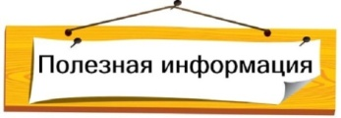

В договоре управления целесообразно подробно прописать:
1) порядок выдачи копий ДУ;
2) порядок определения размера формирования и использования резервов (на текущий ремонт, на выполнение непредвиденных работ);
3) порядок контроля за исполнением ДУ;
4) порядок представления управляющей организации информации об исполнении ДУ;
5) порядок приемки работ, услуг по содержанию и ремонту ОИ и порядок уменьшения платы за содержание и ремонт жилого помещения.
Чем подробнее Вы опишете механизм контроля – тем проще будет получить достоверную информацию от УО!
ПРИМЕР иных условий в ДУ:
1) обеспечить хранение и актуализацию технической и иной документации на МКД и внесения в техническую документацию изменений, отражающих информацию о выполняемых работах и о состоянии дома в соответствии с результатами осмотров, выполняемых работ и (или) оказываемых услуг;
2) на основании письменной заявки собственника или пользователя доме направлять представителя УО для составления акта о нанесении ущерба личному имуществу собственника или ОИ в срок, указанный в ДУ;
3) осуществлять пересмотр работ и (или) услуг, сроков их выполнения только по решению ОСС;
4) с определенной ДУ периодичностью проводить обследование МКД, по результатам составлять планы по текущему и капитальному ремонту дома с указанием наименования работ, срока выполнения работ и их предварительной стоимости.
Ваши предложения в письменном виде направьте в УО и предложите их обсудить с Советом дома в разумный срок.
Согласованный всеми сторонами ДУ, позволит существенно снизить для каждого собственника расходы на ЖКУ, обеспечить, в том числе, возможность судебной защиты Ваших прав и законных интересов!
1) Акт об установлении количества граждан, временно проживающих в жилом помещении подписывают:
- исполнитель;
- не менее чем два потребителя;
- член Совета дома.
Это устанавливает п.56(1) ПП РФ №354.
2) Совет МКД может принять решение об организации мест для курения (п.1 приказа Минстроя России № 756/пр, Минздрава России от 28 ноября 2014 г. № 786н).
3) Совет МКД, в том числе председатель Совета, вправе обратиться в органы местного самоуправления для проведения внеплановой проверки деятельности управляющей организации, определен ч. 1.1 ст. 165 ЖК РФ.
4) Обязательное присутствие членов Совета МКД при любых осмотрах ОИ или их конкретных видах могут предусматривать:
- условия договора управления МКД;
- дополнительные полномочия, которые ОСС передало председателю Совета (п. 4.3 ч. 2 ст. 44 ЖК РФ).
ВОЗНАГРАЖДЕНИЕ СОВЕТУ МКД
Полномочия председателя и функции совета МКД возлагают на избранных лиц определенный круг прав и обязанностей, которые сопряжены с затратой сил и времени.
Ранее деятельность совета МКД и его председателя была добровольной, общественной и, соответственно, неоплачиваемой.
Однако, с 30 июня 2015 г. в ст. 161.1 ЖК РФ включена ч. 8.1 , согласно которой ОСС вправе принять решение о выплате вознаграждения членам Совета, в том числе председателю Совета. Такое решение должно содержать условия и порядок выплаты указанного вознаграждения, а также порядок определения его размера (ч. 8.1 ст. 161.1 ЖК РФ).
Собственники имеют право, но не обязаны определять, устанавливать и платить совету дома вознаграждение!
Общее собрание может определить порядок и размер выплаты совету МКД, если их решение будет одобрено большинством голосов от общего количества участников ОСС.

ОФОРМЛЕНИЕ выплаты вознаграждения совету МКД
При принятии решения о выплате вознаграждения Совету МКД через УО собственники жилья должны отразить в документе:
- передачу полномочий УО, чтобы она могла от имени и за счёт собственников выплачивать Совету дома вознаграждения в размере и на условиях, установленных решением ОСС;
- порядок выставления собственникам платы, которая потом будет перечисляться Совету в качестве вознаграждения. Плата может быть оформлена отдельным платёжным документом или выделена в общей платёжке отдельной строчкой;
- перечень лиц с указанием ФИО, которым будет выплачиваться вознаграждение: все члены Совета или только председатель;
- размер вознаграждения каждому члену Совета дома или только его председателю;
- периодичность выплат совету дома;
- порядок и сроки предоставления управляющей компанией собственникам помещений отчёта о средствах, начисленных, собранных и перечисленных Совету (ст.1008 ГК РФ).
Письмо Минстроя России от 29 сентября 2015г. № 32395-ОГ/04
По мнению Минстроя России, наиболее приемлемым является следующий вариант выплаты вознаграждения.
Договором управления устанавливаются дополнительные обязанности управляющей организации, действующей по поручению собственников помещений:
- начислять и выставлять к уплате в платежных документах собственникам в МКД взнос на выплату вознаграждения членам и председателю Совета в размере, установленном ОСС;
- с периодичностью, предусмотренной ОСС, выплачивать фактически полученные по данной статье денежные средства членам и председателю Совета.
Таким образом, фиксируются обязательства УО перед собственниками по распоряжению по их поручению денежными средствами на определенную цель.
При этом УО не вступает ни в какие правоотношения с членами и председателем Совета, только собственники помещений (контрагенты по договору управления) вправе требовать от нее надлежащего исполнения обязательств по выплате вознаграждения либо возврату неосновательного обогащения (согласно подпункту 5 п. 8 ст.161.1 ЖК РФ председатель Совета может выступать по таким спорам по доверенности).
При подобной организации правоотношений поступление денежных средств по статье "Вознаграждение председателю совета МКД" при надлежащей организации раздельного учета не подлежит налогообложению на основании подпункта 9 п.1 ст.251 Налогового кодекса РФ.
УО не является налоговым агентом по НДФЛ и плательщиком страховых взносов, так как не признается источником выплат, не начисляет вознаграждение. Члены и председатель совета многоквартирного дома самостоятельно уплачивают НДФЛ, объекта обложения страховыми взносами не возникает.
Судебная практика подтверждает правомерность освобождения УО от обложения НДС, поскольку в аналогичной ситуации вознаграждение старшему по дому не является операцией управляющей организации по реализации (Постановление ФАС СЗО от 12.12.2013 по делу N А26-1411/2013).
В части сбора и перечисления вознаграждения членам и председателю Совета на УО не распространяются требования Федерального закона от 3 июня 2009 г. № 103-ФЗ, регулирующего деятельность платежных агентов, так как председателя совета дома нельзя рассматривать как поставщика товаров, работ, услуг для собственников в МКД.
Алгоритм принятия решения собственников по вопросу вознаграждения председателя Совета и его реализации
1) Определить вопросы, связанные с выплатой денежного вожнаграждения председателю Совета, для принятия решения на ОСС.
2) Подготовить документы для проведения ОСС.
Примерная формулировка в повестке дня ОСС:
Принятие решения о денежном вознаграждении Председателю Совета дома на период с апреля 2016г. по март 2018г. и источника его финансирования.
Примерная формулировка решения собственника помещений:
Назначить Председателю Совета дома ежемесячное денежное вознаграждение, источником финансирования определить ежемесячные целевые взносы собственников и пользователей жилых и нежилых помещений в МКД из расчета (на выбор): или ____ руб. за 1кв. м общей площади этих помещений, или ___ руб. с каждого жилого и нежилого помещения.
Выплату вознаграждения Председателю Совета дома производить ежемесячно в период с апреля 2016г. по март 2018г.
3) Сообщить собственникам о проведении ОСС не позднее чем за 10 дней до даты проведения ОСС.
3) Провести ОСС по указанному вопросу в соответствии с положениями ЖК РФ оо организации и проведении общего собрания собственников помещений в МКД.
4) Уведомить собственников о принятом на ОСС решении не позднее чем через 10 дней после проведения ОСС.
5) Копии решений собственников и протокола ОСС в течение 10 дней передать в УО, руководитель которой распорядительным письмом должен дать поручение расчетному центру, с которым заключен договор, начислять в платежных документах собственникам целевой взнос в соответствии с указанным решением ОСС в данном МКД.
6) Председателю Совета необходимо обратиться в бухгалтерию УО с заявлением о перечислении ему денежного вознаграждения на расчетный счет (сберкнижка или карточка). В заявлении указывается, что будет перечислять подоходный налог и отчитываться перед налоговой инспекцией путем заполнения декларации по итогам года самостоятельно.
7) Ежемесячно денежные средства по указанному целевому взносу, фактически уплаченные собственниками, расчетным центром перечисляются на счет УО, а бухгалтерия УО перечисляет их на расчетный счет председателя Совета дома.
8) По окончанию года (в феврале-марте следующего года) председателю Совета нужно взять в УО справку о суммах перечисленных денежных средств, перечислить 13% от общей перечисленной за весь год суммы (подоходный налог) в налоговую инспекцию (платежные реквизиты для перечисления можно взять в налоговой инспекции). Затем заполняется декларация о полученных таким образом доходах и оплаченном подоходном налоге и сдается в налоговую инспекцию по месту жительства председателя Совета.
Использование средств от размещения рекламной конструкции для оплаты вознаграждения членам Совета МКД и его председателю возможно, но только в случае принятия решения ОСС о выплате такого вознаграждения и утверждении условий и порядка выплаты вознаграждения, а также порядка определения его размера.
ПРАКТИКА РАБОТЫ СОВЕТОВ МКД
Для подготовки предложений по отдельным вопросам, связанным с деятельностью по управлению МКД, могут избираться комиссии собственников, которые являются коллегиальными совещательными органами управления МКД (ч.11 ст.161.1 ЖК РФ).
Комиссии собственников избираются по решению ОСС или по решению Совета МКД (ч.12 ст.161.1 ЖК РФ).
Для МКД с большим количеством помещений, находящихся в собственности, рекомендуется создавать комиссии по отдельным направлениям деятельности:
- комиссия по контролю за работой ОДПУ и снятием показаний по всем видам коммунальных ресурсов, поступающих в дом;
- комиссия по контролю за состоянием инженерных сетей в доме. В нее желательно привлечь к работе собственников и пользователей помещений дома, которые разбираются или могут разобраться в работе инженерного оборудования;
- комиссия по контролю за правильностью начислений УО за ЖКУ, предоставляемые собственникам и пользователям помещений дома;
- комиссия по контролю за правильностью составления локальных смет на производство текущего и капитального ремонта ОДИ в МКД. Это необходимо в случаях проведения больших объемов работ по текущему и капитальному ремонту ОДИ;
- комиссия по контролю за исполнением условий договора управления собственниками и пользователями помещений в части своевременности и правильности снятия и передачи показаний ИПУ потребляемых коммунальных услуг, соблюдения правил проживания и содержания жилых помещений дома;
- по другим, различным направлениям деятельности.
Комиссии должны создаваться в целях максимального охвата всей деятельности по контролю за исполнением договора управления как УО, так и собственниками и пользователями в МКД.
Желательно, чтобы комиссии по всем направлениям деятельности были работоспособными, а не числились просто на бумаге.
В состав комиссий могут входить любые инициативные собственники помещений. Возглавить комиссии должны (желательно) активные члены Совета МКД.
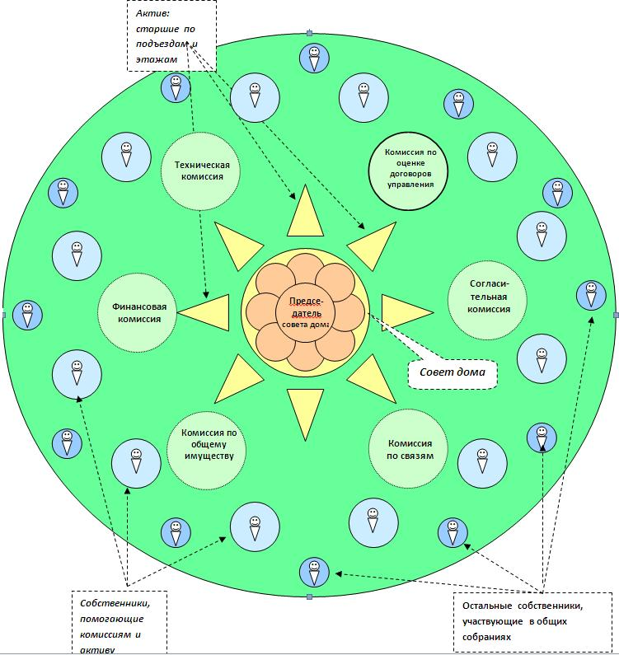
Главное – привлечь к управлению МКД максимальное количество активных жителей МКД.
На заседаниях Совета необходимо рассматривать и готовить предложения для проведения ОСС по основным направлениям:
1.Утверждение размера платы за жилое помещение в рамках действующего законодательства с учетом основных составляющих:
- управление домом,
- содержание ОИ, в т.ч. вывоз ТКО, ТО лифтов и их освидетельствование и др.
- затраты на коммунальные ресурсы для содержания ОИ по каждому виду;
- текущий ремонт ОИ.
2. Утверждение плана мероприятий по текущему ремонту ОИ:
- с учетом финансирования в составе платы за жилое помещение;
- с учетом финансирования за счет целевых взносов при необходимости.
3. Выборы Совета дома первоначально, а затем каждый раз после окончания срока его деятельности.
4. Разработать и утвердить на ОСС помещений МКД Положение о Совете дома и Положение о председателе Совета, в которых предусмотреть вопросы предоставления дополнительных полномочий членам Совета и председателю Совета в соответствии с нормами действующего жилищного законодательства.
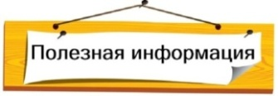
В положении о Совете МКД не должно быть:
- Функций управляющей организации. Нередко в положении прописывают порядок сдачи-приемки выполненных работ, обязанности УК по согласованию различных договоров и т.п. Это неправильно, т.к. положение о Совете МКД является внутренним документом дома и не является обязательным для выполнения УО. Эти вопросы должны быть прописаны в договоре управления МКД. Если же они оказались включены в положение, в договоре должна быть ссылка на данное положение.
- Передачи функций УО Совету дома. Нередко в положениях, разработанных управляющими организациями, за Советом дома и его председателем закрепляются такие обязанности, как регулярное инспектирование помещений, информирование УК, «выбивание» денег из должников и т.п. Это все относится к управлению домом и должно выполняться управляющей организацией. Совет дома может всем этим заниматься, но перекладывать на него эти обязанности не следует.
- Статей, обеспечивающих зависимость Совета МКД и его председателя от управляющей организации. УО не должна контролировать работу Совета и его председателя, у нее не должно быть возможности изменять по своему усмотрению размер вознаграждения и т.п.
- Статей, противоречащих действующему законодательству.
5. Готовить для утверждения на ОСС при необходимости изменения и дополнения в действующий договор управления в соответствии с действующим жилищным законодательством, а также при внесении изменений в жилищное законодательство.
6. Готовить для утверждения на ОСС предложения по перечню работ и услуг, которые УО должна выполнять в рамках ДУ, по совершенствованию форм контроля за исполнением УО условий договора и по измененимя в указанные документы в случае необходимости.
7. Готовить для утверждения на ОСС предложения по вопросам капремонта общего имущества:
- формирование фонда капремонта МКД;
- утверждение перечня работ по капремонту дома;
- утверждение сметной стоимости по каждому виду работ по капремонту;
- утверждение организации, которая будет проводить работы по каждому виду работ по капремонту, условий договора и оплаты услуг этой организации за проводимые работы;
- утверждение организации, которая будет осуществлять строительный контроль при проведении работ по капремонту, условий договора и оплаты по нему за проведение строительного контроля во время капремонта;
- утверждение лица для подписания акта по каждому виду выполненных работ по капремонту;
- использования ОИ, в том числе, придомового земельного участка, если он является общедолевой собственностью собственников помещений МКД (стоит на кадастровом учете).
Кроме проведения ОСС помещений дома должны регулярно проводиться заседания Совета с оформлением протоколов, в которых указываются:
- список присутствующих членов Совета;
- список присутствующих приглашенных собственников и пользователей помещений дома, а также других лиц;
- повестка дня проводимого заседания Совета;
- порядок обсуждения вопросов повестки дня, суть выступлений присутствующих по вопросам повестки дня;
- решения, принятые членами Совета по каждому вопросу повестки дня, с указанием итогов голосования членами Совета по каждому вопросу повестки дня.
Работа Совета дома также должна быть направлена на проведение просветительской и информационной работы для расширения уровня знаний собственников и пользователей помещений дома по вопросам жилищного законодательства:
- изучение Правил предоставления как коммунальных, так и жилищных услуг, а также прав собственников помещений во взаимоотношениях с УО и РСО;
- ознакомление собственников помещений нормативными правовыми актами действующего жилищного и гражданско - правового законодательства, так и с вносимыми изменениями в нормативные правовые акты;
- проведение работы с целью изучения и понимания ответственности самих собственников и пользователей помещений дома в отношениях с УО и РСО.
Очень большое значение имеет знание действующего жилищного законодательства как председателем Совета, так и членами Совета.
Основная проблема в управлении МКД в настоящее время – это низкий уровень активности, недостаточный уровень знаний правовых норм жилищного законодательства собственниками помещений МКД и неумение отстаивать свои законные права и интересы в сфере ЖКХ.
А это в свою очередь позволяет УО уходить от ответственности за невыполненные обязательства по ДУ.

ПРИМЕР:
МКД № 146в по ул. Шишкова г. Воронежа. Управляющая организация ООО УК «СтройТехника». Дом принят собственниками от застройщика в августе 2014г. Срок эксплуатации 2,5 года. Договор управления заключен с собственниками в соответствии с ч.13 ст. 161 ЖК РФ. Согласно ст. 162 ЖК РФ максимальный срок, на который должен быть заключен договор управления – 3 года.
Пользуясь полной безинициативностью и безграмотностью собственников помещений дома, УО заключает Договор управления на 5 лет, вносит в него условия об одностороннем повышении УО размера платы за жилое помещение на размер индексации, которые противоречат действующим нормам ЖК РФ. Более того, в течение всего периода управления домом 2 раза в год производит повышение размера платы за жилое помещение, которое в сумме значительно превышает даже рост инфляции. За 2014 и 2015г.г. размер инфляции составил 24,3%, а УО за 2015 и 2016г.г. повысила размер платы в общей сложности на 28,8%, то есть с 22,28 руб./кв.м до 28,71 руб/кв.м. При этом нужды в повышении платы за жилое помещение абсолютно не было. На 01.01.2016г. на лицевом счете дома имелся переходящий остаток денежных средств в сумме 1169 тыс. руб.
Чтобы подобных случаев не происходило, собственникам помещений необходимо не только знать жилищное законодательство, но и уметь пользоваться им, используя ОСС, как основной орган управления МКД.
Все члены Совета должны:
- знать свои права и обязанности, как собственников помещений,
- знать права и обязанности УО,
- уметь грамотно сформулировать свои требования, чтобы добиться от УО выполнения требований жилищного законодательства.
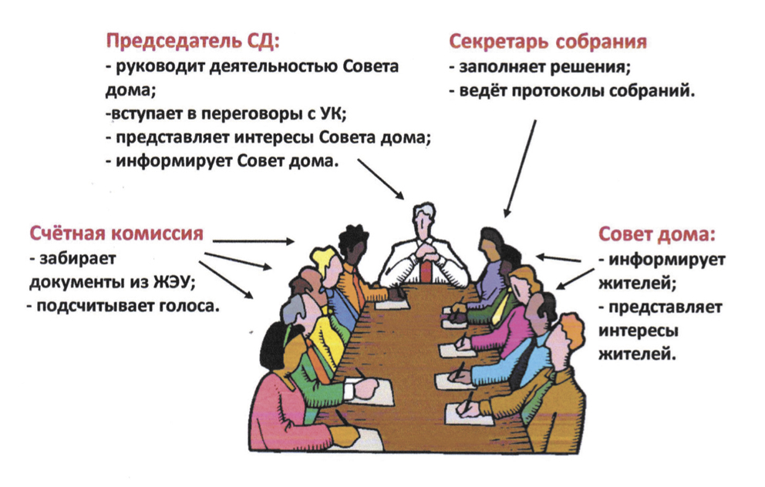
Совету необходимо ежегодно инициировать и проводить как годовое, так и внеочередные ОСС.
ПРИМЕР.
ПОВЕСТКА ДНЯ
годового общего собрания собственников помещений, инициированного Советом МКД № 7 по Бульвару Победы г. Воронеж (2016г.)
1. Выборы рабочих органов ОСС: председателя, секретаря собрания, председателя счетной комиссии, членов счетной комиссии.
2. Отчет управляющей организации ООО «РЭК Жилищное Единство» об исполнении Договора управления за 2015г.
3. Отчет Председателя Совета дома о работе Совета за отчетный период апрель 2014г. – март 2016г.
4. Определение вида и объема капитальных работ за счет средств фонда капремонта МКД, формируемых на специальном счете.
5. Выборы лица, уполномоченного на оказание услуг по предоставлению платежных документов на уплату взносов на капремонт собственникам жилых и нежилых помещений дома.
6. В связи с тем, что ООО УК «ЖилГрад» не реализовало решение собственников помещений дома о выборе способа управления, выборе ее в качестве управляющей организации и не приступило к управлению домом, рассмотреть вопрос об отмене решения общего собрания собственников помещений от 30.06.2015г. (Протокол № 14) по следующим вопросам повестки дня:
П.4. Выбор ООО УК «ЖилГрад» в качестве управляющей организации.
П.5. Утверждение условий и заключение Договора управления между ООО УК «ЖилГрад» и собственниками помещений многоквартирного дома № 7 по Бульвару Победы г. Воронежа.
П.6. Расторжение Договора управления, заключенного между собственниками помещений многоквартирного дома № 7 по Бульвару Победы г. Воронежа и ООО «РЭК Жилищное Единство».
П.7. Выбор уполномоченного лица для направления уведомления о расторжении Договора управления в адрес ООО «РЭК Жилищное Единство».
7. Внесение изменений в Договор управления многоквартирным домом № 7 по Бульвару Победы г. Воронеж, заключенного в июле 2012г. с ООО «РЭК Жилищное Единство» Коминтерновского района:
7.1. Исключить из пункта 4.2 Договора управления МКД следующий абзац текста: «Размер платы подлежит индексации с учетом уровня инфляции не чаще одного раза в год с момента утверждения настоящего договора общим собранием. Индексация осуществляется Управляющей компанией, исходя из изменения индекса потребительских цен за предшествующий год, рассчитанного государственными органами статистики РФ», как противоречащего части 7 статьи 156 ЖК РФ.

7.2. Редакцию п.3.2.6. Договора управления заменить следующей редакцией: «Использовать общее имущество МКД (аренда, размещение оборудования, проведение работ и др.) только по решению и на условиях, принятых общим собранием собственников помещений дома, с последующим расходованием полученных денежных средств на содержание общего имущества, текущий и капитальный ремонт МКД, а также на иные цели, устанавливаемые решением общего собрания собственников».
7.3. Редакцию п.3.2.7. Договора управления заменить следующей редакцией: «Проводить отбор подрядных организаций для выполнения необходимых работ по содержанию и техническому обслуживанию общего имущества МКД, а также для проведения капитального ремонта дома, в случае принятия собственниками решения о его проведении, с участием уполномоченных собственниками помещений лиц (Председатель и члены Совета дома)».
8. Утверждение размера платы за содержание жилого помещения на 2016г.
9. Утверждение плана текущего ремонта общедомового имущества МКД на 2016г.
10. Выборы Совета многоквартирного дома № 7 по бульвару Победы г. Воронежа в соответствии со ст.161.1 ЖК РФ сроком на 2 года:
10.1. Количественный состав Совета МКД.
10.2. Поименный состав Совета МКД.
11. Выборы председателя Совета МКД.
12. Назначение ежемесячного денежного вознаграждения Председателю Совета дома на период с апреля 2016г. по март 2018г. и источника его финансирования.
13. Принятие решения об использовании придомового земельного участка, на котором расположены индивидуальные гаражи.
ПОВЕСТКА ДНЯ
годового общего собрания собственников помещений,
инициированного Советом МКД № 7
по Бульвару Победы г. Воронеж (2017г.)
1. Выборы рабочих органов ОСС: председателя, секретаря собрания, председателя счетной комиссии, членов счетной комиссии.
2. Отчет управляющей организации ООО «РЭК Жилищное Единство» об исполнении Договора управления в 2016г.
3. Утверждение размера платы за содержание жилого помещения на 2017г.
4. Утверждение плана текущего ремонта общедомового имущества МКД на 2017г.
5. Принятие решения о проведении капитального ремонта внутридомовой инженерной системы водоотведения в МКД № 7 по Бульвару Победы г. Воронежа.
6.Принятие решения об определении и утверждении сметы расходов на капитальный ремонт внутридомовой инженерной системы водоотведения в МКД.
7.Принятие решения об определении и утверждении сроков проведения работ по капитальному ремонту внутридомовой инженерной системы водоотведения в МКД.
8. Принятие решения о выборе подрядной организации и заключении с ней договора на проведение работ по капитальному ремонту внутридомовой инженерной системы водоотведения в МКД.
9. Об определении и утверждении источника финансирования работ по капитальному ремонту внутридомовой инженерной системы водоотведения в МКД.
10. Принятие решения об авансировании подрядной организации, выбранной для проведения капитального ремонта внутридомовой инженерной системы водоотведения в МКД.
11. Принятие решения о выборе организации для осуществления строительного надзора при проведении работ по капитальному ремонту внутридомовой системы водоотведения в МКД.
12. Принятие решения об определении и утверждении лиц, которые от имени всех собственников помещений в МКД уполномочены участвовать в приемке выполненных работ по капитальному ремонту внутридомовой инженерной системы водоотведения в МКД.
13. Принятие решения о проведении капитального ремонта крыши МКД № 7 по Бульвару Победы г. Воронежа.
14. Принятие решения об определении и утверждении сметы расходов на капитальный ремонт крыши МКД.
15. Принятие решения об определении и утверждении сроков проведения работ по капитальному ремонту крыши МКД.
16. Принятие решения о выборе подрядной организации и заключении с ней договора на проведение работ по капитальному ремонту крыши МКД.
17. Об определении и утверждении источника финансирования работ по капитальному ремонту крыши МКД.
18. Принятие решения об авансировании подрядной организации, выбранной для проведения капитального ремонта крыши МКД.
19. Принятие решения о выборе организации для осуществления строительного надзора при проведении работ по капитальному ремонту крыши МКД.
20. Принятие решения об определении и утверждении лиц, которые от имени всех собственников помещений в МКД уполномочены участвовать в приемке выполненных работ по капитальному ремонту крыши МКД.

Предложения УО для эффективного взаимодействия с Советом МКД:
1. Всестороннее сотрудничество УО с советом МКД
Для поддержания положительной репутации УО следует поддерживать связь с общественностью дома в лице председателя Совета. Специалист УО, прикреплённый к дому, должен совершать своевременные звонки председателю, устраивать личные встречи, в ходе которых интересоваться, всё ли устраивает собственников помещений, есть ли у дома какие-нибудь проблемы, будут ли предложения по улучшению состояния дома. Особое внимание на решение этого вопроса нужно уделять за пару месяцев до проведения годового общего собрания собственников помещений в МКД.
2. Проведение консультативной работы
Нередки случаи, когда председатель Совета обращается в УО с вопросами, не входящими в круг его полномочий, но которые собственники помещений хотели бы контролировать. В таких случаях необходимо проводить разъяснительную работу, предоставляя председателю Совета информацию в обобщенном виде для доведения ее до сведения жильцам дома.
3. Оказание помощи при организации ОСС.
УО может оказывать помощь при организации ОСС: делегировать представителя УО на собрания, распечатывать бюллетени голосования и протоколы ОСС, помогать при подсчёте голосов и т.п.
4. Расширение полномочий Совета МКД.
Список полномочий совета МКД может быть расширен со стороны УО - согласовав это на уровне договора управления МКД или протокола ОСС, например, разрешить членам Совета присутствовать на осмотрах ОИ и совместно решать вопросы планирования проведения текущего ремонта на следующий год и т.д.
5. В интересах УО наладить взаимодействие с членами Совета, его председателем, в том числе по вопросам, связанным с оплатой предоставленных услуг и выполненных работ.
Члены Совета должны обладать полной информацией о состоянии дел по управлению МКД. Если работы выполняются на должном уровне, члены Совета могут быть привлечены к работе по профилактике образования задолженности за ЖКУ и, возможно, по истребованию уже образовавшейся задолженности за ЖКУ (при наличии их согласия). Возможно предложить Совету избрать комиссию по борьбе с неплатежами за ЖКУ, состоящую из собственников помещений.

Профилактическая работа с неплательщиками должна выполняться на постоянной основе.
В качестве профилактических мер рекомендуется:
- доводить до сведения собственников информацию о порядке и условиях оплаты за ЖКУ - информационный лист должен быть размещен в общедоступном месте (на доске объявлений, в подъезде, у подъезда, у лифта на каждой лестничной площадке и т. п.);
- информировать жителей о плане работ по содержанию и текущему ремонту, ежегодно отчитываться о выполнении договора управления (по договоренности с Советом предоставлять промежуточный оперативный отчет);
- проводить разъяснительную работу о последствиях неоплаты как для собственника/пользователя помещений в МКД, так и для управляющей организации;
- формировать общественное мнение в отношении неплательщиков (осуждение);
- брать на контроль квартиры, которые допускают задержки платежей, проводить с их жильцами беседы, привлекать соседей к выяснению ситуации в таких семьях;
- доводить до собственников/пользователей помещений в МКД информацию об условиях и порядке предоставления льгот и субсидий, предусмотренных действующим законодательством, при необходимости, предоставлять образцы заявлений о перерасчете, о предоставлении льгот, о разделе лицевых счетов;
- держать на контроле социально неблагополучные семьи, построить работу с надзорными органами, службой социальной помощи.

Опыт регионов по задолженности за ЖКУ
Регион | Мероприятия
Зеленогорск | Потребителям ЖКУ рассылают счета-квитанции разного цвета в зависимости от задолженности: такой способ получил название «Светофор совести»
Тюмень, Воскресенск,  Прокопьевск,  Санкт-Петербург, Зеленодольск | Созданы условия для того, чтобы потребитель мог возмещать оплату ЖКУ не деньгами, а иным способом, например производить работы для организации, предоставляющей ЖКУ, в счет погашения долга
Ростов-на-Дону | Проводится общегородской конкурс «Добросовестный плательщик», который позволяет одновременно решать следующие задачи:  - повысить уровень собираемости средств за потребленные ЖКУ;  - поощрить добросовестных плательщиков;  - сократить задолженность населения по оплате ЖКУ

ПРИЛОЖЕНИЕ № 1
(Рекомендуемое)
Повестка дня ОСС по выбору УО
- выбор председателя, секретаря общего собрания и счетной комиссии;
- выбор способа управления МКД, если он не выбран или назрела необходимость его сменить;
- о расторжении договора управления с УО, от которой Вы хотели уйти;
- выбор собственника, уполномоченного на расторжение ДУ;
- выбор новой УО;
- утверждение условий ДУ с новой УО;
- установление размера платы за жилое помещение по ДУ с вновь выбранной УО.

ПРИЛОЖЕНИЕ № 2
(Рекомендуемое)
Повестка дня ОСС по выбору Совета МКД
- выбор председателя, секретаря общего собрания и счетной комиссии;
- о выборе Совета дома;
- об утверждении Положения о Совете МКД;
- о количественном составе Совета МКД.
- о выборе председателя Совета МКД;
- делегирование полномочий Совету МКД и его председателю (максимально конкретно);
- об оплате председателю Совета МКД.

ПРИЛОЖЕНИЕ № 3
АЛГОРИТМ подготовки и проведения ОСС
по утверждению размера платы
за содержание жилого помещения
Если домом управляет УО, то размер платы за содержание жилого помещения утверждает ОСС с учетом предложений управляющей организации (ч. 7 ст. 156 ЖК РФ).
1) Совместно с советом МКД необходимо провести плановый или внеплановый осмотр состояния ОИ, чтобы определить виды и объемы работ по ремонту такого имущества.
2) При подготовке сметы затрат необходимо учитывать:
- результаты проведенных осмотров;
- виды работ и услуг из Минимального перечня (ПП РФ №491) с учетом специфики управления данным МКД;
- сроки и периодичность оказания услуг и выполнения работ, необходимых для надлежащего содержания данного ОИ;
- дополнительные работы и услуги по содержанию и ремонту ОИ, определенные решениями ОСС и (или) договором управления;
- план текущего ремонта ОИ, утвержденный ОСС или Советом МКД, который обладает соответствующими полномочиями (п.4.2 ч.2 ст.44 ЖК РФ).
3) Согласовать сметы и размера платы с Советом МКД, если это предусмотрено договором управления.
Совет МКД вправе самостоятельно рассчитать затраты и определить размер платы за содержание жилого помещения. Но при этом обязательно учитываются предложения УО (ч.7 ст.156 ЖК РФ).
4) Подготовить проведение ОСС по утверждению размера платы за жилое помещение.
Инициировать собрание для утверждения размера платы за жилое помещение вправе УО (ч. 7 ст. 45 ЖК РФ).
Но доверие участников собрания к инициативе соседей–собственников более существенное, чем к инициативам УО.
5) Провести ОСС по правилам, установленным ст.44-48 ЖК РФ.
Проголосовать за решение об изменении размера платы за содержание должно большинство от общего числа голосов участников собрания (ч.1 ст.46 ЖК РФ).
6) Не позднее, чем через 10 дней после ОСС, сообщить собственникам о принятом решении.
Для ОСС в форме заочного и очно-заочного голосования особую роль играет формулировка ответа на вопрос об утверждении размера платы за содержание жилого помещения:
- «Утвердить плату за содержание жилого помещения на 2017 год в размере…» означает, что, если в собственники не примут решение об изменении размера платы на 2018г., то УО не может повысить ее в одностороннем порядке. В результате может не хватить средств на выполнение необходимых работ.
- «Утвердить плату за содержание жилого помещения в размере…», т.е. до принятия собственниками иного решения.
- «Утвердить плату за содержание жилого помещения в размере, равном размеру платы, утвержденному ОМСУ для МКД аналогичной степени благоустроенности». Но это среднестатистический размер платы. Он не может учитывать специфику Вашего МКД. Будет действовать до иного решения ОСС.
Если планируется изменить размер платы за содержание, то сроки проведения ОСС стоит установить с учетом срока извещения об изменении размера платы, указанном в ДУ.
Если же в договоре управления МКД такой срок не оговорен, то сообщить собственникам об изменении платы необходимо не позднее чем за 30 дней до даты представления новых платежных документов (ч.13.ст.155 ЖК РФ).

ПРИЛОЖЕНИЕ № 4
Алгоритм работы над договором управления МКД
1) Выяснить - когда эта УО начала управлять Вашим МКД и когда заканчивается договор управления с ней.
2) Запросить в УО проект нового договора, с уведомлением о том, что собственники планируют пересмотреть действующий договор в связи с изменением жилищного законодательства.
3) Подготовить вариант договора, учитывающий мнение большинства собственников в доме.
4) Затем председатель Совета должен направить этот проект в УО на согласование с уведомлением о том, что планируется расторгнуть существующий ДУ (срок уведомления об отказе о пролонгации указан в действующем ДУ).
Обязательно указать в письме, что это вариант для обсуждения на ОСС!
5) Одновременно нужно будет добиться от УО заполнения пустующих числовых данных в приложениях к договору.
Согласование договора с УО должно занять не более месяца.
6) Затем Совет дома должен организовать и провести ОСС по утверждению новой редакции ДУ, согласованной с УО.
7) После подсчета голосов на ОСС направить копии протокола собрания и решений собственников в УО.
Провести это собрание необходимо в строгом соответствии с ЖК РФ. Иначе УО может отклонить (опротестовать) предложенный вариант договора, сославшись на нарушение отдельных статей ЖК РФ при проведении ОСС!

ПРИЛОЖЕНИЕ № 5
(Рекомендуемое)
Утверждено
общим собранием собственников помещений в МКД №__ по ул. ______________ г. __________
протокол № ___ от «__»_________201__ года.

Порядок формирования и использования
Резервного фонда
на текущий ремонт общего имущества в МКД
на период с ________ по ________ года

Управляющая организация «_________________________» в целях приведения в надлежащее состояние общего имущества в многоквартирном доме №___ по ул. ______________ г. _____________ по решению общего собрания собственников помещений создает Резервный фонд на плановый и непредвиденный текущий ремонт общего имущества в многоквартирном доме (далее Резервный фонд). Решение о создании Резервного фонда принимается с учетом технического состояния общего имущества в многоквартирном доме, отраженного в акте обследования, и предложений Управляющей организации о необходимых видах ремонтных работ.
Порядок создания и расходования средств Резервного фонда на плановый и непредвиденный текущий ремонт на указанный период устанавливается следующий:
1. Резервный фонд создается (формируется) в целях обеспечения финансирования выполнения работ по плановому и непредвиденному текущему ремонту общего имущества в МКД;
2. решение о создании Резервного фонда принимается общим собранием собственников помещений в МКД большинством голосов от общего числа голосов принимающих участие в данном собрании;
3. Резервный фонд создается сроком на пять лет;
4. Резервный фонд создается на расчетном счете Управляющей организации «___________________» (субсчет МКД);
5. Резервный фонд создается за счет целевых взносов собственников помещений в МКД;
6. Собственникам помещений в многоквартирном доме принадлежат права на денежные средства, находящиеся в Резервном фонде, предназначенном для перечисления средств на проведение планового и непредвиденного текущего ремонта общего имущества в многоквартирном доме. Право собственника помещения в многоквартирном доме на долю денежных средств, находящихся в Резервном фонде, следует судьбе права собственности на такое помещение.
7. размер Резервного фонда составляет ______рублей (___ рублей с 1 кв. метра общей площади жилых и нежилых помещений собственников ежемесячно), исходя из расчета суммарной стоимости ремонтных работ, определяемых на период формирования Резервного фонда;
8. размер целевых взносов в Резервный фонд устанавливается ежегодно общим собранием собственников помещений в МКД большинством голосов от общего числа голосов собственников, принявших участие в данном собрании, из расчета за 1 кв. метр общей площади жилых и нежилых помещений собственников и учитываются при расчете размера платы за содержание и ремонт жилого помещения;
9. размер взносов в Резервный фонд не подлежит ежегодной индексации без решения общего собрания собственников помещений;
10. размер взносов в Резервный фонд может быть увеличен или уменьшен до истечения срока формирования Резерва по решению общего собрания собственников помещений в МКД при предоставлении предложений Управляющей организации с соответствующим экономическим обоснованием;
11. целевые взносы в Резервный фонд включаются в платежный документ отдельно от состава платы за содержание и ремонт жилого помещения и именуются «целевой сбор – резервный фонд». Одновременно из состава платы за содержание и ремонт жилого помещения исключается плата на текущий ремонт (если она изначально была заложена при утверждении существенных условий договора управления многоквартирным домом);
12. перечень работ по текущему ремонту общего имущества утверждается ежегодно общим собранием собственников помещений в МКД 2/3 голосов от общего числа голосов собственников, исходя из поступивших и планируемых поступлений взносов;
13. средства Резервного фонда расходуются Управляющей организацией строго по целевому назначению – на оплату выполнения ремонтных работ, для финансирования которых создавался Резервный фонд, по окончании выполнения каждого вида работ пропорционально их стоимости;
14. Управляющая организация приступает к выполнению ремонтных работ при наличии достаточных для их оплаты денежных средств в Резервном фонде;
15. при необходимости проведения непредвиденных ремонтных работ их проведение и стоимость согласовывается с председателем Совета МКД (если такие полномочия даны председателю Совета решением общего собрания собственников помещений);
16. списание денежных средств из Резервного фонда на оплату выполненных работ производится только после подписания председателем Совета МКД акта приемки выполненных работ;
17. если в течение первого и каждого следующего года действия Резервного фонда отсутствовала необходимость выполнения непредвиденных работ, или сумма Резервного фонда на текущий год использована не полностью, денежные средства оставшегося резерва суммируются с поступающими в следующем году взносами;
18. израсходованные и неизрасходованные средства Резервного фонда ежегодно обособленно отражаются Управляющей организацией в представляемом ею отчете собственникам помещений об исполнении Договора управления МКД;
19. неизрасходованные средства Резервного фонда на текущий или непредвиденный ремонт подлежат возврату собственникам/пользователям помещений при внесении ими соответствующих средств, по решению общего собрания собственников помещений, а также в случае прекращения действия Договора управления МКД по любым основаниям:
- каждому собственнику/пользователю помещений в МКД пропорционально его доле в общем имуществе и внесенным платежам, если при смене Управляющей организации или формы управления МКД, не принято решение о формировании такого Резервного фонда;
- другой Управляющей организации, выбранной на общем собрании собственников помещений в МКД, если собственники приняли решение о формировании такого Резервного фонда на счету вновь выбранной Управляющей организации;
- ТСЖ, если собственники помещений в МКД на общем собрании приняли решение об изменении формы управления МКД на ТСЖ и решение о формировании такого Резервного фонда на счету ТСЖ;
- каждому собственнику/пользователю помещений в МКД пропорционально его доле в общем имуществе и внесенным платежам в случаях ликвидации, банкротства Управляющей организации.
20. В случае банкротства Управляющей организации денежные средства Резервного фонда не включаются в конкурсную массу по долговым обязательствам компании.

Председатель Совета МКД _____________________
/____________________/

